Documento di valutazione dei rischi
per la salute e la sicurezza dei lavoratori
Art. 28 D.Lgs 81/2008

Ragione sociale
Unità produttiva

Capitolo |  | Movimentazione manuale dei carichi  Titolo VI D.Lgs 81/2008, art. 167  Norma ISO 11228 - 1 Rev. 2022
6

Documento unico di | n. 36 pagine

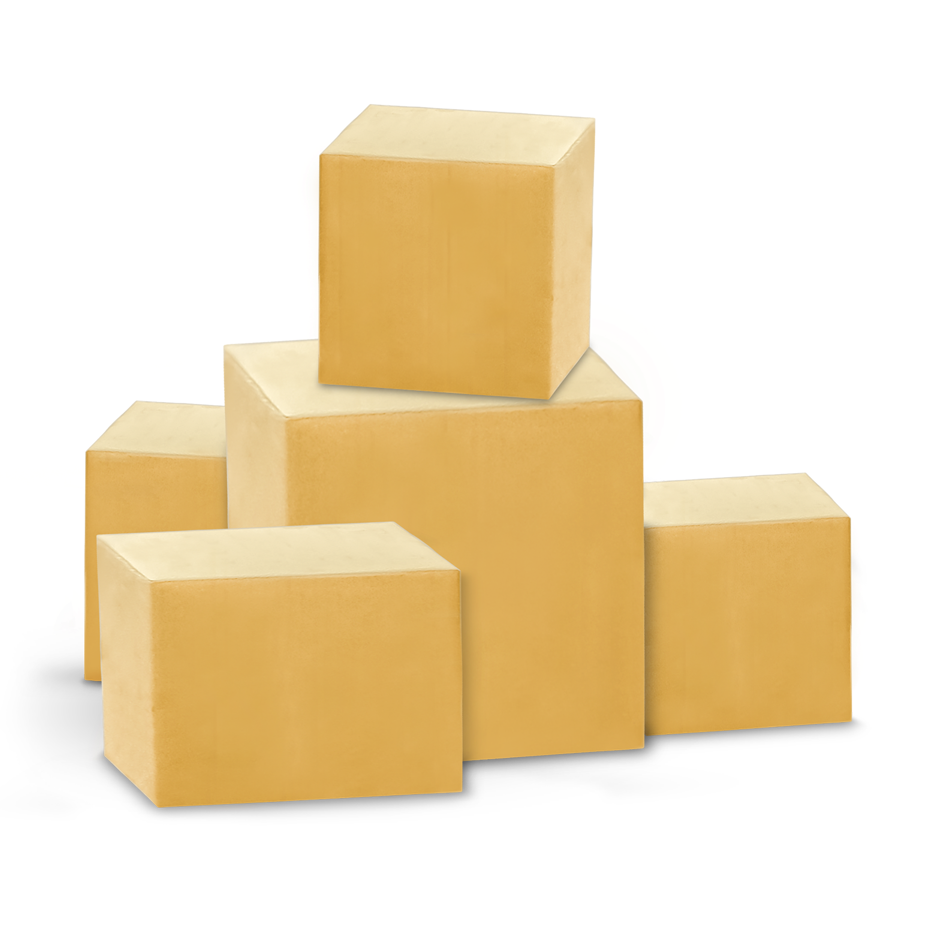
Sommario
1. INTRODUZIONE 3
1.1 Finalità del documento 3
1.1 Riferimenti normativi 3
2. Generalità 4
2.1 Danni attesi 6
2.2 sollevamento, abbassamento e trasporto 7
4. La valutazione del rischio movimentazione manuale dei carichi 8
4.1 Generalita’ sulla valutazione 8
4.2 Il metodo di valutazione 8
4.3 la valutazione del rischio 10
STEP 1 - determinazione della massa di riferimento 10
STEP 2 – Valutazione rapida (Quick assesment) 12
STEP 3 – limiti raccomandati per massa, frequenza e posizione di un oggetto 16
STEP 4 – limiti raccomandati per massa cumulativa giornaliera 25
STEP 5 – limiti raccomandati per massa cumulativa giornaliera 26
5. Schede di valutazione del rischio 30
Revisioni 40

1. INTRODUZIONE

1.1 Finalità del documento
La valutazione del rischio movimentazione manuale dei carichi è regolamentata dall’art. 167 D.lgs. 81/2008 e s.m.i e più in generale dal Titolo VI capo I del decreto medesimo. In linea del tutto generale, per poter determinare il valore che rappresenta l’esposizione di ciascun lavoratore o ciascun gruppo omogeneo, è necessario conoscere le fasi del ciclo di lavoro svolto in azienda, attribuendo a ciascuna di esse dei valori e dei tempi di esposizione. Il presente documento contempla tutte le analisi sopra descritte, nel rispetto del dispositivo di Legge e delle norme tecniche per il campionamento ed il calcolo della movimentazione manuale dei carichi. La finalità del documento, oltre a quella di giungere ad una valutazione ed un giudizio relativi al rischio, è quella di individuare le misure di prevenzione e protezione che l’azienda dovrà adottare.

1.1 Riferimenti normativi
Per la redazione della presente valutazione dei rischi, sono stati impiegati i seguenti riferimenti a norme, leggi, buone prassi:

- D.lgs. 81/2008, Titolo VI capo I
- Norma tecnica ISO 11228-1 “Sollevamento e trasporto manuale” (revisione a marzo 2022)
- Norma UNI EN 1005 “Sicurezza del macchinario – prestazione fisica umana”
- Technical Report ISO/TR 12295 “Documento per l’applicazione della norma ISO 11228-1/2/3”
- Norma UNI EN ISO 6385 “Principi ergonomici nella progettazione dei sistemi di lavoro”

Art. 167. D.lgs. 81/2008 s.m.i - Campo di applicazione
1. Le norme del presente titolo si applicano alle attività lavorative di movimentazione manuale dei carichi che comportano per i lavoratori rischi di patologie da sovraccarico biomeccanico, in particolare dorso-lombari.
2. Ai fini del presente titolo, s'intendono:

- movimentazione manuale dei carichi: le operazioni di trasporto o di sostegno di un carico ad opera di uno o più lavoratori, comprese le azioni del sollevare, deporre, spingere, tirare, portare o spostare un carico, che, per le loro caratteristiche o in conseguenza delle condizioni ergonomiche sfavorevoli, comportano rischi di patologie da sovraccarico biomeccanico, in particolare dorso-lombari;
- patologie da sovraccarico biomeccanico: patologie delle strutture osteoarticolari, muscolo tendinee e nervo vascolari.

Art. 168. D.lgs. 81/2008 s.m.i - Obblighi del datore di lavoro
1. Il datore di lavoro adotta le misure organizzative necessarie e ricorre ai mezzi appropriati, in particolare attrezzature meccaniche, per evitare la necessità di una movimentazione manuale dei carichi da parte dei lavoratori.
2. Qualora non sia possibile evitare la movimentazione manuale dei carichi ad opera dei lavoratori, il datore di lavoro adotta le misure organizzative necessarie, ricorre ai mezzi appropriati e fornisce ai lavoratori stessi i mezzi adeguati, allo scopo di ridurre il rischio che comporta la movimentazione manuale di detti carichi, tenendo conto dell'allegato XXXIII, ed in particolare:
- organizza i posti di lavoro in modo che detta movimentazione assicuri condizioni di sicurezza e salute;
- valuta, se possibile anche in fase di progettazione, le condizioni di sicurezza e di salute connesse al lavoro in questione tenendo conto dell'allegato XXXIII;
- evita o riduce i rischi, particolarmente di patologie dorso-lombari, adottando le misure adeguate, tenendo conto in particolare dei fattori individuali di rischio, delle caratteristiche dell'ambiente di lavoro e delle esigenze che tale attività comporta, in base all'allegato XXXIII;
- sottopone i lavoratori alla sorveglianza sanitaria di cui all'articolo 41, sulla base della valutazione del rischio e dei fattori individuali di rischio di cui all'allegato XXXIII.
3. Le norme tecniche costituiscono criteri di riferimento per le finalità del presente articolo e dell'allegato XXXIII, ove applicabili. Negli altri casi si può fare riferimento alle buone prassi e alle linee guida.

2. Generalità
La prevenzione del rischio di patologie da sovraccarico biomeccanico, in particolare dorso-lombari, connesse alle attività lavorative di movimentazione manuale dei carichi dovrà considerare, in modo integrato, il complesso degli elementi di riferimento e dei fattori individuali di rischio riportati nell’allegato XXXIII al D.lgs. 81/2008.

Caratteristiche del carico → la movimentazione manuale dei carichi può costituire un rischio di patologie da sovraccarico biomeccanico, in particolare dorso-lombari nei seguenti casi:
- Il carico è troppo pesante; la norma non specifica quale sia il peso di un carico oltre il quale esso debba essere definito “troppo pesante”, lasciando, correttamente al valutatore tale analisi, che dovrà essere condotta con riferimento all’azione da compiere. La norma ISO 11228-1 suggerisce come il sollevamento di un carico del peso massimo di 25 kg possa essere considerato sufficiente per tutelare il 95-99% degli uomini adulti ed il 70-75% delle donne. Per queste ultime la copertura sale al 75% con il sollevamento di un carico del peso massimo di 23 kg e al 85% con il sollevamento di un carico del peso massimo di 20 kg
- Il carico è ingombrante o difficile da afferrare;
- Il carico è in equilibrio instabile o il suo contenuto rischia di spostarsi;
- Il carico è collocato in una situazione tale per cui deve essere tenuto o maneggiato a una certa distanza dal tronco o con una torsione o inclinazione dal tronco;
- Il carico può, a motivo della struttura esterna e/o della consistenza, comportare lesioni

Sforzo fisico richiesto → lo sforzo fisico può presentare rischi di patologie da sovraccarico biomeccanico, in particolare dorso-lombari nei seguenti casi:
- è eccessivo;
- può essere effettuato soltanto con un movimento di torsione del tronco;
- può comportare un movimento brusco del carico;
- è compiuto con il corpo in posizione instabile.

Caratteristiche dell’ambiente di lavoro → le caratteristiche dell’ambiente di lavoro possono aumentare la possibilità di rischio di patologie da sovraccarico biomeccanico, in particolari dorso-lombari nei seguenti casi:
- lo spazio libero, in particolare verticale, è insufficiente per lo svolgimento dell’attività richiesta;
- il pavimento è ineguale, quindi presenta rischi di inciampo o è scivoloso;
- il posto o l’ambiente di lavoro non consentono al lavoratore la movimentazione manuale dei carichi a un’altezza di sicurezza o in buona posizione;
- il piano di lavoro presenta dislivelli che implicano manipolazione del carico a livelli diversi;
- il pavimento o il punto d’appoggio sono instabili;
- la temperatura, l’umidità o la ventilazione sono inadeguate.

Esigenze connesse all’attività → l’attività può comportare un rischio di patologie da sovraccarico biomeccanico, in particolare dorso-lombari se comporta una o più delle seguenti esigenze:
- sforzi fisici che sollecitano la colonna vertebrale, troppo frequenti o troppo prolungati;
- pause e periodi di recupero fisiologico insufficienti;
- distanze troppo grandi di sollevamento, di abbassamento o di trasporto;
- un ritmo imposto da un processo che non può essere modulato dal lavoratore.
Ovviamente un eccesso nei tempi di lavoro, nei ritmi, nelle distanze da percorrere con il carico incrementano lo sforzo fisico richiesto.

Fattori individuali di rischio → fatto salvo quanto previsto dalla normativa vigente in tema di tutela e sostegno della maternità e di protezione dei giovani sul lavoro, il lavoratore può correre un rischio nei seguenti casi:
- inidoneità fisica a svolgere il compito tenuto altresì conto delle differenze di genere e di età;
- indumenti, calzature o altri effetti personali inadeguati portati dal lavoratore;
- insufficienza o inadeguatezza delle conoscenze o della formazione o dell’addestramento.

2.1 Danni attesi

Durante i sollevamenti, dal punto di vista biomeccanico il disco intervertebrale e le due vertebre continue (unità funzionale) costituiscono una leva di I° grado. Considerando il fulcro come un punto posto al centro del disco intervertebrale, ci si rende conto di come il braccio della resistenza (la distanza tra il fulcro ed il centro del peso che si movimenta) risulti più lungo del braccio della potenza (la distanza tra il fulcro e il centro della muscolatura paravertebrale, che è mediamente solo di 5 cm) rendendo la leva estremamente svantaggiosa. Per questo motivo anche il sollevamento di pesi non elevati, soprattutto durante movimenti di rotazione o flesso-estensione della colonna determinano forze di compressione sul disco intervertebrale molto elevate, in grado di determinare lesioni a livello delle cartilagini limitanti vertebrali, compromettendo il metabolismo del disco intervertebrale e dando inizio al processo degenerativo. All’interno delle unità funzionali lombari, la struttura più sensibile si è dimostrata essere la cartilagine limitante vertebrale ove più facilmente si verificano, per carichi assiali elevati, delle microfratture che di fatto rappresentano il primo passo verso la possibile degenerazione della colonna.

Le patologie da sovraccarico biomeccanico sono definite dall’art.167, comma 2, lett. b) come quelle riguardanti le patologie osteoarticolari, muscolo tendinee e nervo vascolari. Esse pertanto includono:
- infiammazione dei tendini (tendiniti e tenosinoviti), specialmente a carico del polso, del gomito e della spalla, in particolare nelle professioni caratterizzate da periodi prolungati di lavoro ripetitivo e statico;
- mialgie, ovvero indolenzimenti e limitazioni funzionali dei muscoli, in particolari nella regione collo-spalla, tipiche delle attività di lavoro statiche;
- sindromi da compressione nervosa, soprattutto a carico del polso e dell’avambraccio (es. sindrome del tunnel carpale);
- disturbi degenerativi a carico della colonna vertebrale, in particolare a carico del collo o della parte inferiore della schiena, generalmente derivanti da attività di movimentazione manuale dei carichi o da lavoro fisico pesante. Essi possono riguardare anche le articolazioni di anca e ginocchio.

Questi disturbi sono generalmente cronici e i sintomi ad essi associati si evidenziano dopo l’esposizione ai fattori di rischio lavorativo correlati dopo un certo tempo.
Vanno tenute in considerazione anche malattie alla colonna vertebrale pregresse (sia di natura degenerativa che conseguenti a malformazioni) onde ridurre ulteriormente il rischio da movimentazione manuale dei carichi al quale sono esposti i lavoratori.

2.2 sollevamento, abbassamento e trasporto

La ISO 11228-1 specifica i limiti raccomandati per il sollevamento, abbassamento e trasporto manuale tenendo in conto l’intensità, la frequenza e la durata della mansione. È stato pensato per fornire requisiti e raccomandazioni sulla valutazione di diverse variabili della mansione, consentendo di valutare i rischi della popolazione lavorativa. alla movimentazione manuale di oggetti con massa pari o superiore a 3 kg a una velocità di marcia moderata (p.e. da 0,5 m/s a 1,0 m/s su superficie orizzontale).

Termini e definizioni

Movimentazione manuale: attività richiedente forza umana per sollevare, abbassare, trasportare, spostare o bloccare un oggetto.

Sollevamento: spostamento manuale (senza l’aiuto di assistenza meccanica) dalla sua posizione iniziale.

Abbassamento: spostamento manuale (senza assistenza meccanica) di un oggetto dalla sua posizione iniziale verso il basso.

Trasporto: spostamento manuale (senza assistenza meccanica) di un oggetto stretto una o due mani, o posizionati su una o entrambe le spalle o sul collo, camminando per un metro o più.

Valutazione del rischio: processo completo comprendente l’analisi e la valutazione del rischio.
Condizioni di riferimento: serie di condizioni (ambientali, fisiche, biomeccaniche e legate alla progettazione delle mansioni) che sono considerate ideale per l’avvenimento di movimentazione manuale di carichi.

Sollevamento ripetitivo: sollevamento di un oggetto più di una volta ogni 10 minuti.

Piano sagittale medio: piano verticale nelle direzioni anteriori e posteriori che una persona divide assumendo una postura neutrale in metà uguale a destra e sinistra.

Piano di asimmetria: piano verticale che passa per il punto medio della linea tra le ossa interne della caviglia e il centro di gravità del carico quando il carico si trova al suo spostamento più estremo rispetto al piano neutro e medio-sagittale.

Angolo di asimmetria: angolo formato tra le linee risultanti dalle intersezioni del piano mediano-sagittale e del piano di asimmetria.

Massa di riferimento: massa ritenuta appropriata per l'uso con una popolazione di utenti identificata durante l'applicazione del metodo di valutazione del rischio qui descritto.

Massa trasportata cumulativa: prodotto della massa trasportata e della frequenza di trasporto
tempo di recupero: tempo utilizzato per determinare lo schema di lavoro/recupero, ovvero il periodo di attività lavorativa leggera.

4. La valutazione del rischio movimentazione manuale dei carichi

4.1 Generalita’ sulla valutazione

La valutazione del rischio è il processo complessivo di identificazione, analisi e valutazione del rischio, i cui risultati sono utilizzati in ultima istanza per ridurre il rischio. L'obiettivo della riduzione del rischio nella movimentazione manuale è quello di adottare misure per migliorare la progettazione del compito, dell'oggetto e dell'ambiente di lavoro in relazione alle caratteristiche delle persone che svolgono il lavoro. Nei casi in cui la movimentazione manuale non può essere evitata, deve essere completata una valutazione del rischio per determinare se, e in che misura, è consigliabile apportare modifiche. La valutazione del rischio prende in considerazione la massa dell'oggetto, la presa sull'oggetto, la posizione dell'oggetto rispetto alla posizione del corpo, la frequenza e la durata di un compito specifico
La valutazione del rischio viene effettuata utilizzando l'approccio graduale illustrato nella Figura 1 sottostante (modello a fasi). In ogni fase successiva, il valutatore analizza gli aspetti interrelati dei compiti.
Se i limiti raccomandati vengono superati, il compito deve essere adattato in modo tale che tutte le domande dell'approccio a fasi siano soddisfatte.
I dipendenti impegnati nella movimentazione manuale devono ricevere informazioni e formazione adeguate su come svolgere questi compiti in sicurezza. La fornitura di tali informazioni e formazione non garantisce, da sola, una movimentazione manuale sicura in tutti i casi. Tuttavia, è parte integrante dell'approccio ergonomico, e il rischio di lesioni può essere ridotto adottando modalità sicure di movimentazione manuale.

4.2 Il metodo di valutazione

La valutazione del rischio di cui al presente documento, prevede l’utilizzo di un modello a step cosi come da indicazioni riportate all’interno della norma tecnica ISO 11228-1. Il modello a fasi, illustrato nella figura sottostante, descrive i vari step del processo di valutazione del rischio da movimentazione manuale dei carichi, comprensivo delle fasi sollevamento/abbassamento e trasporto.

FIGURA 1 – SCHEMA VALUTAZIONE DEL RISCHIO

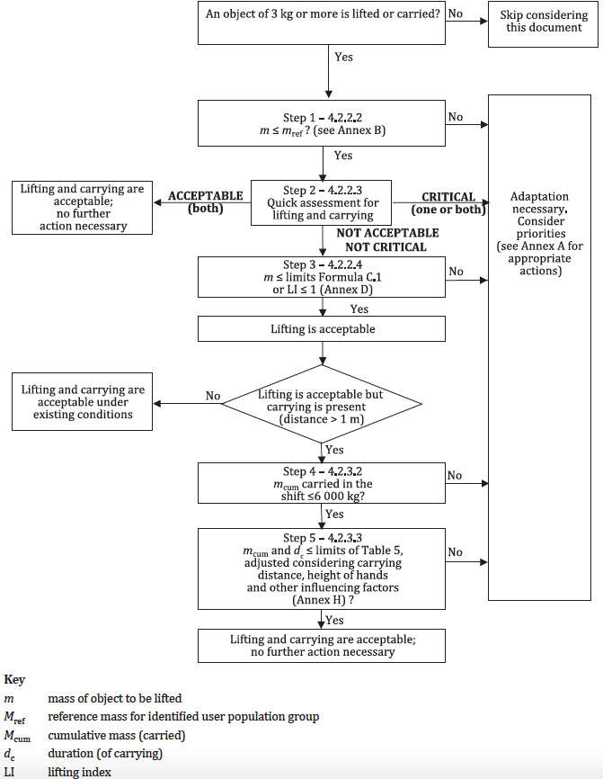

4.3 la valutazione del rischio

La valutazione del rischio viene effettuata seguendo gli step così come indicati dalla nuova ISO 11228-1 nello schema sopra riportato.

STEP 1 - determinazione della massa di riferimento
Inizialmente, si determina la massa dell'oggetto e, se superiore a 3 kg, si prosegue con la valutazione del rischio. In caso contrario la valutazione termina per insussistenza del rischio.
Il compito viene ulteriormente analizzato per determinare se la massa dell’oggetto supera i limiti raccomandati per la movimentazione (mref).
Per determinare se la massa è pari o inferiore al limite raccomandato per la popolazione in questione, il peso effettivo che viene movimentato (o che si prevede di movimentare) può essere confrontato con una massa di riferimento, mref, per la popolazione in questione. Nella Tabella sottostante sono riportate le masse di riferimento, tenendo conto delle diverse popolazioni.

Campo di applicazione | mref | Percentuale della popolazione protetta |  |  | Gruppo di popolazione
Campo di applicazione | kg | F and M | F | M
Uso non professionale | 5 | Dati non disponibili |  |  | Bambini e anziani | Totale popolazione
Uso non professionale | 10 | 99 | 99 | 99 | Popolazione domestica generale | Totale popolazione
Uso professionale | 15 | 95 | 90 | 99 | Popolazione domestica generale | Popolazione lavorante
Uso professionale | 20 | 90 to 95 | 85 | 99 | Popolazione domestica generale | Popolazione lavorante
Uso professionale | 23 | 90 | 75 | 99 | Popolazione lavoratrice adulta | Popolazione lavorante
Uso professionale | 25 | 85 | 70 to 75 | 95 to 99 | Popolazione lavoratrice adulta | Popolazione lavorante
Legenda
F femmina
M maschio
NOTA 1: La massa di riferimento di 23 kg è stata utilizzata più spesso nell'equazione del NIOSH per il sollevamento ed è risultata protettiva per almeno il 99% dei lavoratori sani di sesso maschile e per almeno il 75% dei lavoratori sani di sesso femminile a LI = 1,0.
NOTA 2: I dati relativi alla percentuale di utenti protetti derivano da diversi studi che rappresentano come risultati medi rappresentativi.

Considerazioni speciali

Per ridurre il rischio della popolazione lavorativa, in particolare per quelle con minori capacità fisiche, il limite di massa raccomandato non dovrebbe superare i 15 kg. Questo aumenta il livello di protezione della salute della popolazione lavorativa fino al 95%. Si dovrebbe utilizzare una massa di riferimento di 15 kg invece di 25 kg (limite). Poiché i luoghi di lavoro devono essere accessibili a tutti i lavoratori, il superamento della massa limite raccomandata di 25 kg deve essere considerato un'eccezione. Quando si superano i limiti raccomandati, le condizioni di lavoro devono rimanere sicure. In questi casi, è particolarmente importante che i lavoratori siano ben formati e istruiti per questi compiti specifici.

Considerazioni sull'età e sul genere

Si possono adottare le masse di riferimento (mref) della tabella sottostante in quanto tengono in considerazione fattori quali l'età e il genere della popolazione lavorativa generale (in buona salute).

Popolazione lavorativa secondo età e genere | Massa di riferimento  per gruppo di popolazione  in buona salute  mref
FEMMINE (età compresa dai 20 ai 45 anni) | 20 kg
FEMMINE (età inferiore ai 20 e superiore ai 45 anni) | 15 kg
MASCHI (età compresa dai 20 ai 45 anni) | 25 kg
MASCHI (età inferiore ai 20 e superiore ai 45 anni) | 20 kg

Tali valori vengono considerati anche in fase di valutazione rapida durante l’esame delle condizioni critiche di sollevamento o trasporto.

STEP 2 – Valutazione rapida (Quick assesment)

La valutazione, quindi, prosegue utilizzando la procedura di valutazione rapida (step 2). In base al risultato la mansione potrebbe:

- richiedere modifiche immediate per la sicurezza (indicate nell'Allegato A della ISO 11228-1);
- essere considerata accettabile (condizione di accettabilità) e non critica;
- richiedere un’ulteriore valutazione del rischio più dettagliata (Step 3).

Al fine di procedere alla valutazione rapida si rispondono alle seguenti domande così indicate nelle tabelle sottostanti. Si esaminano i compiti rispondendo ai quesiti relativi al sollevamento e abbassamento (tabella 1) e al trasporto (tabella 2).

TABELLA 1 | CONDIZIONE DI ACCETTABILITA’  PER IL SOLLEVAMENTO E ABBASSAMENTO
Da 3 kg a 5 kg | Asimmetria (p.e. rotazione del corpo, torsione del tronco) assente | No | Si
Da 3 kg a 5 kg | Il carico è mantenuto vicino al corpo (p.e. dove lo spazio tra il corpo e l’oggetto è ridotto al minimo). | No | Si
Da 3 kg a 5 kg | Lo spostamento verticale del carico è compreso tra le anche e le spalle | No | Si
Da 3 kg a 5 kg | Frequenza massima: meno di cinque sollevamenti al minuto | No | Si
da 5 kg a 10 kg | asimmetria (e.g. rotazione del corpo o torsione del tronco) assente | No | Si
da 5 kg a 10 kg | Il carico è mantenuto vicino al corpo (p.e. dove lo spazio tra il corpo e l’oggetto è ridotto al minimo). | No | Si
da 5 kg a 10 kg | Lo spostamento verticale del carico è compreso tra le anche e le spalle | No | Si
da 5 kg a 10 kg | Massima frequenza: meno di uno spostamento al minuto | No | Si
Maggiore di 10 kg | Carichi superiori a 10 kg non sono presenti | No | Si
IMPORTANTE: se tutte le risposte alle domande sono affermative allora la mansione di sollevamento esaminata è accettabile e non è necessario continuare la valutazione del rischio, a eccezione di una revisione della tabella 6 per la revisione di tutti i fattori da tenere in considerazione.
Se almeno una risposta è negativa, allora la valutazione deve continuare (vedere Tabella 3 e Tabella 4).

TABELLA 2 | CONDIZIONE DI ACCETTABILITA’ PER IL TRASPORTO  Calcolare la massa cumulativa (durata massima del trasporto per la distanza).
La massa cumulativa trasportata è minore o equivalente alla massa raccomandata considerando la distanza (± 5 m) e la durata (1 min; 1 h; 4 h; 8 h)?
Durata | Distanza da 1 m a ≤ 5 m per azione | Distanza da 5 m a 10 m per azione | Risposta
Da 6 h a 8 h | 4 800 kg | 3 600 kg | No | Si
4 h | 4 000 kg | 3 000 kg | No | Si
1 h | 2 000 kg | 1 500 kg | No | Si
1 min | 60 kg | 45 kg | No | Si
Condizioni per il trasporto accettabili: trasportare con entrambe le mani per un massimo di distanza di 10 m, prendere e posare l'oggetto in altezza, dove l'altezza di presa e di posa è compresa tra 0,75 m e 1,10 m, con il ciclo completo che comprende il ritorno al punto di partenza a mani vuote sulla stessa distanza. L'esercizio di trasporto viene eseguito in un ambiente interno confortevole, su un pavimento duro, piatto e antiscivolo, senza ostacoli e in uno spazio di lavoro che consente il libero movimento del corpo e la postura. Non vengono imposti vincoli al soggetto. Non sono presenti posture scomode durante il trasporto. |  |  | No | Si
IMPORTANTE: Se la risposta a tutte le domande è affermativa, l'attività di trasporto esaminata è accettabile e non è necessario continuare la valutazione del rischio, se non per rivedere la Tabella 4 per altri fattori da considerare. Se la risposta ad almeno una delle domande è negativa, la valutazione deve continuare (vedere Tabella 3 e Tabella 4).

TABELLA 3 | CONDIZIONE DI CRITICITA’ PER IL SOLLEVAMENTO  Layout e frequenza di sollevamento  che eccedano i valori massimi raccomandati:
Posizione verticale | La posizione delle mani all’inizio e alla fine del sollevamento è superiore di 175 cm o inferiore alla superfice a livello dei piedi. | No | Si
Spostamento verticale | La distanza verticale tra la posizione originale e la destinazione finale dell’oggetto trasportato è superiore a 175 cm. | No | Si
Distanza orizzontale | La distanza orizzontale tra il corpo e il carico è superiore alla portata del braccio intero (>63 cm). | No | Si
Asimmetria | Torsione estrema del corpo (da entrambi I lati per più di 45°) senza muovere il corpo | No | Si
Frequenza  del sollevamento | Più di 15 sollevamenti di breve durata per minuto (movimentazione manuale che duri non più di 60 minuti consecutivi all’interno di un turno, seguiti da altri 60 minuti di recupero). | No | Si
Frequenza  del sollevamento | Più di 12 sollevamenti di media durata per minuto (la movimentazione manuale dura non più di 120 minuti consecutivi durante il turno, seguiti da almeno 30 minuti di riposo). | No | Si
Frequenza  del sollevamento | Più di 10 sollevamenti di lunga durata in un minuto. (movimentazione manuale della durata di 120 minuti consecutivi). | No | Si
TABELLA 4 | CONDIZIONE DI CRITICITA’  PER IL SOLLEVAMENTO O TRASPORTO  Presenza di carico che ecceda i seguenti limiti:
FEMMINE (età compresa dai 20 ai 45 anni) | 20 kg | No | Si
FEMMINE (età inferiore ai 20 e superiore ai 45 anni) | 15 kg | No | Si
MASCHI (età compresa dai 20 ai 45 anni) | 25 kg | No | Si
MASCHI (età inferiore ai 20 e superiore ai 45 anni) | 20 kg | No | Si
IMPORTANTE (tab. 3 e 4): Se almeno una di queste domande ha risposta affermativa allora occorre considerare il rischio elevato e con condizione di criticità. Procedere con la riprogettazione del compito e procedere a rispondere alla tabella 6 per identificare fattori addizionali da tenere in considerazione per poi prendere misure e azioni correttive urgenti.

TABELLA 5 | CONDIZIONE DI CRITICITA’  PER IL TRASPORTO  presenza di massa cumulativa superiore a quella indicate  con condizioni accettabili di trasporto
Distanza di trasporto (per azione) da 1 a 5 m su un periodo dalle 6 alle 8 h | 6 000 kg in un periodo compreso dalle 6 alle 8 h | No | Si
Distanza di trasporto (per azione) da 5 a 10 m su un periodo dalle 6 alle 8 h | 3 600 kg in un periodo compreso dalle 6 alle 8 h | No | Si
Distanza di trasporto (per azione) da 10 a 20 m su un periodo dalle 6 alle 8 h | 1 200 kg in un periodo compreso dalle 6 alle 8 h | No | Si
Distanza di trasporto (per azione) per più di 20 m | La distanza di trasporto del carico è solitamente maggiore di 20 metri. | No | Si
IMPORTANTE: Se almeno una di queste domande ha risposta affermativa allora occorre considerare il rischio elevato e con condizione di criticità. Procedere con la riprogettazione del compito e procedere a rispondere alla tabella 6 per identificare fattori addizionali da tenere in considerazione per poi prendere misure e azioni correttive urgenti.

TABELLA 6 | FATTORI ADDIZIONALI
L’ambiente di lavoro è sfavorevole per eseguire sollevamenti e trasporti?
Presenza di estremo (basso o alto) stress termico (e.g. temperatura, umidità, spostamenti d'aria) |  | No | Si
Presenza di pavimento scivoloso, instabile o irregolare |  | No | Si
Presenza di spazio insufficiente per sollevamento e movimentazione. |  | No | Si
Ci sono caratteristiche sfavorevoli per il sollevamento e lo spostamento?
La dimensione dell’oggetto reduce la visuale del lavoratore e ne ostacola il movimento. |  | No | Si
Il centro di gravità del carico non è stabile (è il caso dei liquidi o oggetti che si muovono all’interno degli articoli). |  | No | Si
La forma o la configurazione dell’oggetto presentano angoli, superficie o protrusioni taglienti. |  | No | Si
La superficie con cui si viene a contatto è troppo calda o troppo fredda. |  | No | Si
impugnature o agganci impropri |  | No | Si
La durata della mansione di sollevamento o spostamento dura più di 8 ore al giorno? |  | No | Si
IMPORTANTE: Se almeno una di queste domande ha risposta affermativa, la condizione specificata deve essere affrontata e il rischio minimizzato.

STEP 3 – limiti raccomandati per massa, frequenza e posizione di un oggetto

Quando nello step 2 si manifestano assieme la condizione di non accettabilità e condizione di non criticità è necessario condurre una valutazione del rischio per determinare i limiti raccomandati per le mansioni (Step 3). Per determinare il limite di massa RML tenendo in conto la postura assunta durante il lavoro, la posizione dell’oggetto e la frequenza e la durata del sollevamento si vanno ad usare le formule proposte dalla ISO 11228-1. Queste formule prendono in considerazione le variabili delle mansioni (caratteristiche dei compiti). Per ulteriori informazioni sull'esposizione al rischio, viene calcolato anche un indice di sollevamento LI. Il valutatore verifica innanzitutto se l'RML per il sollevamento è superato e, in tal caso, controlla se l'LI supera i limiti raccomandati.

È possibile procedere all’applicazione del metodo previa la verifica di alcuni presupposti:

  - siano validi solo per sollevamenti dolci senza effetti di accelerazione improvvisa
  - non possono essere utilizzati per compiti in cui il lavoratore è parzialmente sostenuto
  - larghezza dell'oggetto pari o inferiore a 0,75 m;
  - sono validi solo per le posizioni di sollevamento senza limitazioni;
  - sono validi solo in presenza di un buon accoppiamento (ad esempio, le prese per le mani sono sicure e il potenziale di scivolamento delle scarpe o del pavimento è basso)
  - sono validi solo in condizioni favorevoli (condizioni di cui alla tab. 4 della valutazione rapida)

Lo step 3 viene utilizzato anche per valutare i compiti che si svolgono utilizzando posture non ideali. La condizione di riferimento della postura di sollevamento e abbassamento manuale per la movimentazione manuale è:
- una postura eretta e simmetrica del tronco (nessuna torsione o flessione laterale);
- inclinazione sagittale del tronco non superiore a 15° (l'inclinazione minima osservabile con l'occhio umano) rispetto alla verticale per adattarsi alla postura naturale della schiena;
- la distanza orizzontale tra l'oggetto da maneggiare e il centro di massa del lavoratore dovrebbe essere al minimo;
- l'altezza della presa compresa tra le nocche e il gomito per il sollevamento o tra le nocche e la spalla per il trasporto (per le misure antropometriche si fa riferimento alla ISO 7250-3).

Variabili del compito primario
Le variabili primarie del compito includono le seguenti informazioni:

  - RML;
  - massa dell'oggetto, m, in chilogrammi;
  - distanza orizzontale, h, in metri, misurata dal punto medio della linea che unisce le caviglie al centro di gravità dell'oggetto afferrato.

NOTA BENE: La posizione del centro di massa dell'oggetto è approssimativamente la proiezione verticale del punto medio della linea tra le mani nel punto di presa in un'operazione a due mani o dalla proiezione verticale della mano che afferra l'oggetto in un'operazione a una mano. La posizione del centro di massa del lavoratore è approssimativamente il punto medio della linea tra i punti interni delle caviglie.

  - posizione verticale, v, in metri, determinata misurando la distanza dal pavimento al punto in cui le mani afferrano l'oggetto;
  - spostamento verticale, d, in metri, dall'origine alla destinazione del sollevamento;
  - frequenza di sollevamento, f, espressa come numero medio di sollevamenti al minuto;
  - durata del sollevamento, in ore o, in alternativa, in minuti;
  - angolo di asimmetria, α, in gradi;
  - qualità della presa, c;
  - funzionamento con una sola mano, o;
  - funzionamento a due persone, p;
  - tempo di movimentazione manuale prolungato (più di 8 ore), e, in ore.

Formula del limite di massa e moltiplicatori raccomandati (RML)
Il primo passo verso la valutazione dell'accettabilità (sicurezza) di un'operazione di sollevamento consiste nel confrontare la massa dell'oggetto da movimentare, m, con l'RML.

Se m ≤ RML, si tratta di una condizione raccomandata
Se m > RML, non è una condizione raccomandata

In quest’ultimo caso occorre calcolare un LI, valutare il livello di esposizione e stabilire le priorità in base alle azioni raccomandate.

L'RML si ricava utilizzando la formula che considera l'impatto di ogni variabile del compito. Queste sono rappresentati nella formula da "fattori moltiplicatori" (M) come segue:

RML = mref × hM × vM × dM × αM × fM × cM × [oM × pM × εM]

m è l’oggetto della massa sollevata
mref è la massa di riferimento per una popolazione di utenti identificata
hM è il fattore moltiplicatore della distanza orizzontale
vM è il fattore moltiplicatore di posizione verticale
dM è il fattore moltiplicatore di spostamento verticale
αM è il fattore moltiplicatore di asimmetria
fM è il fattore moltiplicatore di frequenza
cM è il fattore moltiplicatore di accoppiamento per la qualità della presa
oM è il fattore moltiplicatore aggiuntivo per le operazioni con una sola mano, da utilizzare per i sollevamenti eseguiti con una sola mano; se vero, oM = 0,6; altrimenti, oM = 1,0
pM è il fattore moltiplicatore aggiuntivo per due o più persone da usare quando due o più persone eseguono se vero, pM = 0,85; altrimenti, pM = 1,0
εM è il fattore moltiplicatore aggiuntivo per il tempo prolungato da utilizzare quando la movimentazione manuale viene eseguita per più di 8 ore per turno.

Simbolo  fattore | Nome del fattore |  |  | Descrizione del fattore
mref | Massa di riferimento |  |  | Massa massima raccomandata in condizioni di riferimento per la movimentazione manuale
vM | Moltiplicatore verticale | 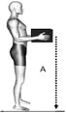 |  | Distanza delle mani dal pavimento all'inizio o alla fine del sollevamento (A).
dM | Moltiplicatore di distanza | 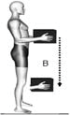 |  | Distanza verticale del carico tra l'inizio e la fine del sollevamento (B)
hM | Moltiplicatore orizzontale |  | 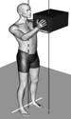 | Distanza massima tra il carico e il corpo  durante il sollevamento (H)
αM | Moltiplicatore asimmetrico  (vedi sotto per specifiche) * |  | 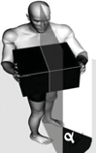 | Misura angolare dello spostamento del carico dal piano medio-sagittale (angolo α)
cM | Moltiplicatore di accoppiamento |  |  | Valutazione della presa dell'oggetto
fM | Moltiplicatore di frequenza |  |  | Frequenza dei sollevamenti al minuto e durata
oM | Moltiplicatore a una mano |  |  | Sollevamento con una sola mano
pM | Moltiplicatore di sollevamento di squadra |  |  | Sollevamento da parte di due o più operatori
εM | Moltiplicatore di tempo esteso |  |  | Movimentazione manuale di durata superiore a 8 ore per turno
αM * | 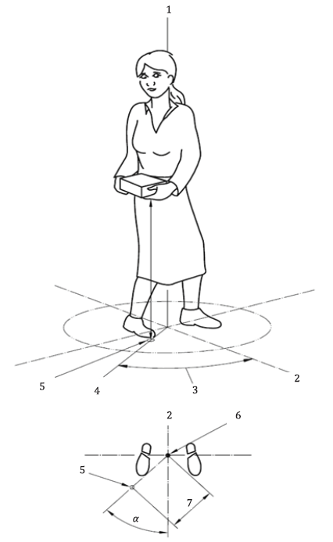 |  |  | Legenda:  - Asse verticale  - Piano sagittale  - Angolo di asimmetria (angolo α)  - Linea di asimmetria lungo il piano  - Proiezione dal centro di gravità del carico  - Punto medio nel mezzo delle caviglie  - Distanza orizzontale dal punto medio delle caviglie al centro di gravità del carico proiettato sul piano (dal punto 6 al 5)

Angolo di asimmetria
La formula RML deve essere calcolata per il punto di partenza di ciascun compito. Se alla fine è previsto un posizionamento di precisione, è possibile che sia necessario calcolare il punto finale. In questi casi, il valore RML più basso (tra il punto iniziale e quello finale) deve essere utilizzato nell'analisi e per il calcolo del LI. Se l'oggetto viene lanciato o lasciato cadere in posizione senza sollecitazioni eccessive sul corpo in posizione estesa, il calcolo del valore del punto finale non è strettamente necessario.

Fattore moltiplicatore di asimmetria
Per decidere se assegnare un moltiplicatore di asimmetria < 1, è necessario osservare la posizione di lavoro "primaria" del lavoratore sia all'origine che alla destinazione del sollevamento. Se il piano medio-sagittale coincide con il piano di asimmetria sia all'origine che alla destinazione (l'oggetto è sempre davanti al corpo nella posizione primaria e il lavoratore usa i piedi per cambiare la posizione primaria dall'origine alla destinazione), allora non c'è asimmetria (αM = 1). Se il lavoratore non può usare i piedi per cambiare la posizione primaria (per mancanza di spazio adeguato o per frequenze elevate), allora si considera l'angolo di asimmetria sia all'origine che alla destinazione. Di seguito la formula per calcolare il moltiplicatore di asimmetria:
αM = 1 – 0,0032 x _{α}

Fattore moltiplicatore di frequenza
Il moltiplicatore di frequenza, fM, viene determinato prima considerando la durata continua del compito di sollevamento ripetitivo e poi considerando la durata del periodo di recupero che segue immediatamente al compito.
Le attività di movimentazione manuale diverse dal sollevamento (ad esempio, spinta e trazione del corpo intero) non devono essere considerate come periodi di recupero. Le categorie di attività di sollevamento continue e ripetitive, la loro durata e la durata richiesta del periodo di recupero che deve seguire immediatamente l'attività di sollevamento sono riportate nella tabella sottostante.

Categorie | Durata, t | Periodo di recupero richiesto
Breve durata | t ≤ 1 h | 100 % della durata del compito di sollevamento continuo e ripetitivo
Durata media | 1 h < t ≤ 2 h | 30 % della durata del compito di sollevamento continuo e ripetitivo
Lunga durata | 2 h < t ≤ 8 h | Non è specificato la quantità; si presumono le normali pause di mattina, pomeriggio e pranzo.

È fondamentale notare che la combinazione del periodo di lavoro e del periodo di recupero deve essere considerata congiuntamente come un ciclo di lavoro-recupero, in cui il periodo di recupero fornisce al lavoratore un'opportunità sufficiente per recuperare dopo un periodo continuo di lavoro legato al sollevamento. Di conseguenza, se due periodi di lavoro successivi sono separati da un periodo di recupero di durata inadeguata, il lavoratore non può recuperare adeguatamente e l'intero periodo (i due periodi di lavoro più il periodo di recupero) deve essere trattato come se fosse un unico periodo di lavoro continuo. L'effetto di tali circostanze è quello di rendere il periodo di lavoro risultante sostanzialmente più lungo, con conseguente abbassamento del valore del moltiplicatore di frequenza fM.

Il valore di fM viene quindi determinato in base alla tabella sottostante.
L'utilizzo della Tabella richiede tre componenti di informazioni:
- la frequenza di sollevamento (numero di sollevamenti al minuto);
- la durata, tL, del compito di sollevamento continuo e ripetitivo (si noti che la determinazione del moltiplicatore di frequenza si basa sulle tre categorie di durata: <1 h, da 1 h a 2 h e > 2 h);
- la posizione verticale, v, delle mani sull'oggetto da sollevare all'inizio del sollevamento.

FREQUENZA  Numero di sollevamenti  per minuto | VALORI DI fM
FREQUENZA  Numero di sollevamenti  per minuto | t_{L} ≤ 1 h |  | 1 h < t_{L} ≤ 2 h |  | 2 h < t_{L} ≤ 8 h
FREQUENZA  Numero di sollevamenti  per minuto | v < 0,75 m | v ≥ 0,75 m | v < 0,75 m | v ≥ 0,75 m | v < 0,75 m | v ≥ 0,75 m
≤ 0,2 | 1,00 | 1,00 | 0,95 | 0,95 | 0,85 | 0,85
0,5 | 0,97 | 0,97 | 0,92 | 0,92 | 0,81 | 0,81
1 | 0,94 | 0,94 | 0,88 | 0,88 | 0,75 | 0,75
2 | 0,91 | 0,91 | 0,84 | 0,84 | 0,65 | 0,65
3 | 0,88 | 0,88 | 0,79 | 0,79 | 0,55 | 0,55
4 | 0,84 | 0,84 | 0,72 | 0,72 | 0,45 | 0,45
5 | 0,80 | 0,80 | 0,60 | 0,60 | 0,35 | 0,35
6 | 0,75 | 0,75 | 0,50 | 0,50 | 0,27 | 0,27
7 | 0,70 | 0,70 | 0,42 | 0,42 | 0,22 | 0,22
8 | 0,60 | 0,60 | 0,35 | 0,35 | 0,18 | 0,18
9 | 0,52 | 0,52 | 0,30 | 0,30 | 0,00 | 0,15
10 | 0,45 | 0,45 | 0,26 | 0,26 | 0,00 | 0,13
11 | 0,41 | 0,41 | 0,00 | 0,23 | 0,00 | 0,00
12 | 0,37 | 0,37 | 0,00 | 0,21 | 0,00 | 0,00
13 | 0,00 | 0,34 | 0,00 | 0,00 | 0,00 | 0,00
14 | 0,00 | 0,31 | 0,00 | 0,00 | 0,00 | 0,00
15 | 0,00 | 0,28 | 0,00 | 0,00 | 0,00 | 0,00
> 15 | 0,00 | 0,00 | 0,00 | 0,00 | 0,00 | 0,00
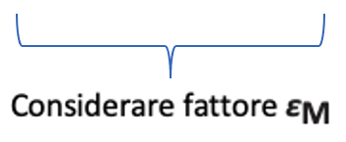
Fattore moltiplicatore di accoppiamento
L'accoppiamento, o qualità della presa è definito come segue:

- Buona: se l'oggetto può essere afferrato avvolgendo comodamente la mano intorno all'oggetto o alle impugnature o ai ritagli di impugnatura dell'oggetto, o all'oggetto stesso, senza deviazioni significative dalla postura neutra del polso. Un'impugnatura ottimale ha un diametro compreso tra 1,9 cm e 3,8 cm, una lunghezza ≥ 11,5 cm, una forma cilindrica e una superficie liscia e antiscivolo
- Discreta: se l'oggetto ha impugnature o ritagli che non soddisfano i criteri di buona qualità della presa o se l'oggetto stesso può essere afferrato con una presa in cui la mano può essere flessa di circa 90°.
- Scarsa: se i criteri di buona o discreta qualità della presa non sono soddisfatti o se l'oggetto è ingombrante, difficile da maneggiare o presenta bordi taglienti.

Qualità della presa | VALORI DI cM
Qualità della presa | h < 0,75 m | h ≥ 0,75 m
BUONA | 1,00 | 1,00
DISCRETA | 0,95 | 1,00
SCARSA | 0,90 | 0,90

Fattore per sollevamento con mano singola
Quando il sollevamento viene eseguito con una mano, aggiungere il moltiplicatore per una mano (oM = 0,6) alla formula per calcolare l'RML.

Fattore per sollevamento da parte di due o tre persone
Quando l'azione di sollevamento è eseguita da due o tre persone, l'RML per ogni persona deve essere ricavato utilizzando la massa reale sollevata, ma, dividendola per due o tre (a seconda del numero di persone che sollevano) e aggiungendo il moltiplicatore delle persone, pM, alla formula. L'aggiunta di questo moltiplicatore consente di calcolare l'RML per ogni persona di una squadra di sollevamento (pM = 0,85)

Fattore per manipolazione per più di 8 ore per turno
Quando le attività di movimentazione manuale sono svolte per più di 8 ore per turno, un altro moltiplicatore, eM, deve essere aggiunto alla Formula utilizzando le informazioni fornite nella tabella sottostante.

Ore (con MMH) nel turno | ≤ 8 | 8 to 9 | 9 to 10 | 10 to 11 | 11 to 12
eM (moltiplicatore temporale esteso) | 1 | 0,97 | 0,93 | 0,89 | 0,85
NOTA: Si applica al calcolo dell'RML solo quando la frequenza è ≥ 0,2 sollevamenti al minuto ed è presente uno scenario di lunga durata.
Calcolo dell'indice di sollevamento

Il LI è il rapporto tra la massa dell'oggetto (m) e l'RML per una particolare condizione di sollevamento. Fornisce un'indicazione del livello di esposizione alle richieste fisiche complessive per le attività di sollevamento ripetitive. Può essere utilizzato per confrontare i rischi tra le diverse attività di sollevamento.

LI = m/RML
LI ≤ 1 | Condizione accettabile
LI > 1 | Occorre valutare il livello di esposizione e stabilire le priorità

Nella valutazione viene impiegato un modello semplificato per il calcolo di RML e LI (sotto riportato).

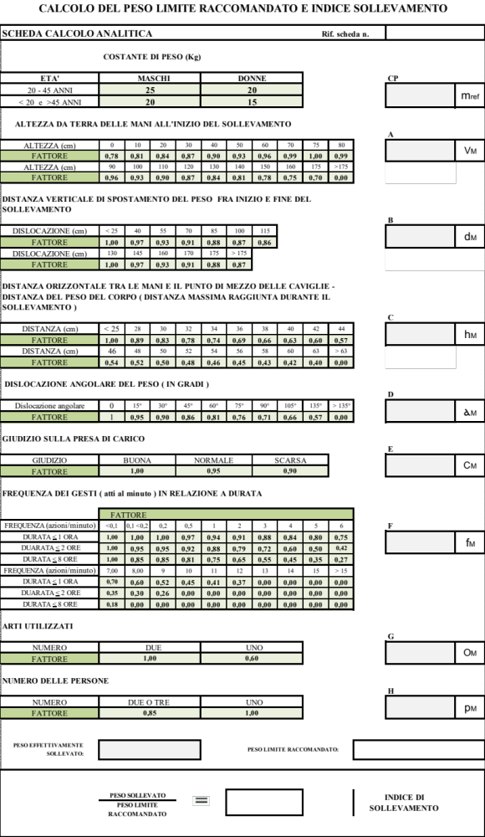
Interpretazione dell'indice di sollevamento

Il LI indica il livello di esposizione alle richieste fisiche complessive per le attività di sollevamento ripetitive. La tabella sottostante fornisce informazioni sui livelli di esposizione relativi a diversi valori di LI, nonché la loro interpretazione (basata sulla letteratura scientifica attuale) e alcune possibili azioni raccomandate. Tali azioni vanno sempre attuate in concomitanza alle misure di cui all’Allegato A della norma tecnica ISO 11228-1 di seguito riassunte:

- Progettazione della mansione
- Progettazione del posto di lavoro
- Organizzazione del lavoro
- Progettazione dell’oggetto da maneggiare
- Progettazione dell’ambiente di lavoro
- Verifica delle capacità fisiche individuali
- Informazione e formazione del personale sulla movimentazione dei carichi

Valore di Lifting Index  (LI) | Livello di esposizione / rischi implicati | Interpretazione | Misure da attuare
LI ≤ 1,0 | Accettabile:  molto basso | Esposizione accettabile per la maggior parte della popolazione lavorativa. | Nessuna in generale per la popolazione attiva e sana
1,0 < LI ≤ 1,5 | Rischio presente:  livello basso | Una parte significativa della popolazione lavorativa potrebbe essere esposta ad un livello di rischio basso. | In particolare, prestare attenzione alle condizioni di bassa frequenza/alto carico e alle posture estreme o statiche. Includere tutti i fattori nella riprogettazione dei compiti o delle postazioni di lavoro e considerare gli sforzi per abbassare i valori di LI < 1,0. Formare gli addetti.
1,5 < LI ≤ 2,0 | Rischio presente:  livello moderato | Una parte significativa della popolazione lavorativa potrebbe essere esposta a livello di rischio moderato. | Riprogettare appena possibile i compiti ed i posti di lavoro secondo priorità per ridurre il LI seguito da analisi per confermare l’efficacia. Formare gli addetti ed attivare sorveglianza sanitaria.
2,0 < LI ≤ 3,0 | Rischio presente:  livello elevato | Una parte ampia della popolazione lavorativa potrebbe essere esposta a livelli elevati di rischio. | Riprogettare con alta priorità i compiti ed i posti di lavoro per ridurre il LI seguito da analisi per confermare l’efficacia. Formare gli addetti ed attivare la sorveglianza sanitaria.
LI > 3,0 | Rischio presente:  livello molto elevato | Una parte ampia della popolazione lavorativa potrebbe essere esposta a livello molto elevato di rischio. | Riprogettare immediatamente i compiti ed i posti di lavoro per ridurre il LI seguito da analisi per confermare l’efficacia. Formare gli addetti ed attivare la sorveglianza sanitaria.

STEP 4 – limiti raccomandati per massa cumulativa giornaliera

Massa cumulativa del carico (Generalità)
Per un oggetto da trasportare una sola volta per una distanza modesta (uno o due gradini o meno di 1 m), si applicano solo i limiti per il sollevamento di cui si parla negli step 1, 2 e 3.
Per lo screening della massa cumulativa al giorno per il trasporto (step 4), inizialmente si utilizzano i limiti raccomandati di cui agli step 1 e 2. Una volta completata questa operazione, si applicano i limiti raccomandati per il sollevamento. Una volta completata questa operazione, si applicano i limiti raccomandati allo step. 4 per una condizione di trasporto di riferimento.
Per determinare la massa cumulativa del trasporto in relazione alla distanza, agli schemi temporali e ad altri fattori di influenza, si fa riferimento allo step n° 5.

Limiti raccomandati per massa cumulativa giornaliera
La massa cumulativa in un certo periodo è calcolata come prodotto della massa e della frequenza di trasporto. Questi due valori sono limitati nelle fasi di cui agli step 1, 2 e 3. In questo modo, la massa di riferimento non può superare un massimo di 25 kg (cioè la massa deve diminuire da 25 kg a mano a mano che aumenta la frequenza) e la frequenza di trasporto non deve mai superare un massimo di 15 volte al minuto (cioè la frequenza deve diminuire da 15 volte al minuto all'aumentare della massa trasportata).
Le condizioni di riferimento sono descritte come il trasporto di un oggetto con due mani per una distanza di 2 m, la raccolta e la deposizione dell'oggetto in altezza, dove l'altezza di raccolta e deposizione è compresa tra 0,75 m e 1,10 m, con un ciclo completo che comprende il ritorno al punto di partenza a mani vuote per la stessa distanza.

L'esercizio di trasporto viene eseguito alle seguenti condizioni di riferimento:

- superficie di calpestio liscia e non scivolosa in buono stato;
- assenza di gradini o salite;
- buon accoppiamento con il carico
- assenza di ostacoli al movimento;
- buone condizioni ambientali (temperatura, umidità in un intervallo moderato);
- assenza di ostacoli alla visione.

Per il trasporto a spalla o a collo si adottano condizioni di riferimento relative alla distanza, all'arretramento e alle condizioni ambientali e dello spazio di lavoro. L'altezza del prelievo e del rilascio dell'oggetto è all'incirca all'altezza delle spalle (da 125 cm a 155 cm). In alternativa, queste azioni sono eseguite da un collaboratore, ad esempio un collaboratore che mette un carico sulla spalla di un altro lavoratore che poi lo trasporta.
In presenza di condizioni di riferimento, il limite raccomandato per la massa cumulativa del trasporto è di 6 000 kg per 8 ore.

STEP 5 – limiti raccomandati per massa cumulativa giornaliera

Limite raccomandato per la massa cumulativa del trasporto in relazione ai modelli temporali, distanza e altri fattori di influenza

Per il trasporto in condizioni di riferimento, i limiti raccomandati per la massa cumulativa, considerando i diversi scenari di durata del trasporto, sono presentati nella tabella sottostante.

Distanza di trasporto  > 1 m and ≤ 2 m | kg per min | kg per  1 h | kg per  2 h | kg per  3 h | kg per  4 h | kg per  5 h | kg da  6 h a 8 h
Limiti raccomandati per la movimentazione manuale della massa cumulativa. | 75 | 2500 | 3400 | 4200 | 5000 | 5600 | 6000

Per valutare la massa cumulativa trasportata, si dovrebbe considerare la durata della mansione di trasporto in un periodo di tempo. La tavola fornisce i valori dei limiti raccomandati di massa cumulativa basati sul tempo dedicato alla movimentazione manuale (inclusi i carichi che vengono sollevati e poi trasportati) durante il turno e rappresenta il prodotto della movimentazione di diverse masse possibili a diverse frequenze.
Ad esempio, il limite di una massa cumulativa di 75 kg per un singolo minuto può essere raggiunto da una massa di 12,5 kg × 6 volte/min.
Quando le condizioni di trasporto differiscono da quelle di riferimento, i limiti raccomandati nella tabella devono essere adattati applicando rapporti di correzione (moltiplicatori) nel calcolo. I moltiplicatori rappresentano le condizioni reali del compito osservate (ad esempio, la distanza di trasporto, l'altezza di prelievo o di deposito e altre condizioni pertinenti).

Si applicano le presenti prescrizioni:
  - In presenza di più fattori d'influenza, devono essere utilizzati solo i due moltiplicatori più sfavorevoli (valori più bassi).
  - Quando il trasporto viene effettuato con una sola mano, i limiti raccomandati per la massa cumulativa nella tabella di cui sopra devono essere moltiplicati per 0,6, quindi devono essere applicati due dei moltiplicatori più sfavorevoli (valori più bassi).

Per quanto riguarda le durate di trasporto e i limiti di carico riportati nella tabella di cui sopra, i kg per intervallo di tempo rappresentano la quantità totale di massa trasportata in quella durata, indipendentemente dal numero di viaggi. La quantità di massa trasportata per viaggio e il numero di viaggi possono variare. Dato che, nella maggior parte dei casi, un trasporto comporta anche un sollevamento, la massa sollevata è soggetta alla valutazione del sollevamento o dell'abbassamento (step 3).
Moltiplicatore per distanza di trasporto

Va considerata quindi la distanza di trasporto media o modale e applicati di conseguenza i moltiplicatori (coefficienti di riduzione) della tabella sottostante:

Distanza di trasporto | CR o moltiplicatore
1 m a 2 m | 1
> 2 m a 5 m | 0,8
> 5 m a 10 m | 0,6
> 10 m a 20 m | 0,2
> 20 m | Inaccettabile

Moltiplicatori per l'altezza a cui viene applicato lo sforzo di trasporto (non di sollevamento o abbassamento) (altezza della maniglia).
Quando si trasporta a livelli bassi o alti, i limiti raccomandati per la massa cumulativa per il trasporto devono essere ridotti in base alla tabella sottostante che tiene conto della posizione della mano sul piano verticale.

Posizione verticale della mano durante il trasporto | CR o moltiplicatore
Condizioni con posizione della mano:  > 75 cm a 110 cm | 1
Condizioni con posizione della mano:  40 cm - 75 cm o > 110 cm - 140 cm | 0,8 *
Condizioni eccezionali della mano:  da > 140 cm a < 40 cm | 0,4 *
* Non applicabile ai trasporti a spalla il cui peso del carico è sostenuto dalla spalla e non dalle mani.

Il prelievo, la messa a terra o il trasporto con le mani al di sotto dei 40 cm o al di sopra dei 175 cm è considerato inaccettabile. Le condizioni considerate rischiose sono: un oggetto senza impugnature o con impugnature inadatte, la torsione del tronco, la necessità di raggiungere > 0,40 m (in orizzontale) o fuori dalla portata, o di posizione del corpo, oggetto instabile, visibilità ostacolata dall'oggetto
Rapporti di correzione o moltiplicatori per le condizioni in cui vengono eseguiti i compiti

Nella valutazione generale della mansione devono essere considerati anche i seguenti fattori di rischio aggiuntivi:

- rumore ambientale, condizioni di rumore;
- condizioni atmosferiche sfavorevoli come polvere, fumi o fumo nell'aria;
- superfici di calpestio scadenti o danneggiate
- ostacoli fisici sul percorso di trasporto;
- spazio limitato per la testa;
- spazio di manovra limitato o ristretto;
- ritmo serrato dei compiti;
- esecuzione di più compiti;
- requisiti di qualità.

A seconda dei fattori di rischio aggiuntivi riscontrati nell’esecuzione del compito si applica un fattore moltiplicatore aggiuntivo come da tabella sottostante:

Condizioni di esecuzione dei compiti | CR o moltiplicatore
Nessun fattore di rischio | 1
Un fattore di rischio | 0,8
Due o più fattori di rischio | 0,7

Calcolo limite di massa trasportabile

Nell’applicazione del metodo di calcolo si deve innanzitutto effettuare un’indagine andando a definire la massa cumulativa trasportata:

Massa cumulativa = peso oggetto X numero operazioni al minuto X 60 (min all’ora) X ore turno

Esempio:

Ipotizziamo il trasporto di un pezzo da una macchina a un container di spedizione
L'operazione viene eseguita una volta al minuto utilizzando due mani dove ci sono due buone impugnature, 7 ore al giorno e le condizioni di attività sono le seguenti:

- il pezzo pesa 12 kg
- la distanza macchina-contenitore è di 10 m;
- l'operatore preleva e trasporta il pezzo a 1,15 m di altezza;
- il pezzo viene depositato a un'altezza fuori terra di 0,45 m;
- lo sbraccio orizzontale per la messa a terra è di 0,60 m.

Calcoliamo la massa cumulativa trasportata:

12 kg (peso oggetto) X 1 sollevamento / min X 60 min/h X 7 h (ore turno scelto) = 5040 kg

A questo punto prendiamo il valore limite di massa cumulativa raccomandata per la movimentazione manuale in funzione del tempo del turno. In un ipotetico turno di 7 ore scelto come da esempio ci troveremmo nell’ultima fascia limite:

Distanza di trasporto  > 1 m and ≤ 2 m | kg per min | kg per  1 h | kg per  2 h | kg per  3 h | kg per  4 h | kg per  5 h | kg da  6 h a 8 h
Limiti raccomandati per la movimentazione manuale della massa cumulativa. | 75 | 2500 | 3400 | 4200 | 5000 | 5600 | 6000

Al valore limite raccomandato è necessario applicare i moltiplicatori ricavati in funzione delle condizioni di lavoro descritte in precedenza (numero arti impiegati nel trasporto - distanza di trasporto - posizione verticale della mano durante il trasporto - condizioni di esecuzione dei compiti) impiegando solo i due più severi.

Nell’esempio riportato le condizioni di severità peggiori risultano:
- la distanza macchina-contenitore è di 10 m (moltiplicatore = 0,6)
- lo sbraccio o lo sbraccio orizzontale per l'abbassamento è di 0,6 m (moltiplicatore = 0,8)

6000 kg X 0,6 X 0,8 = 2880 kg

Nell’esempio riportato, il compito di trasportare un totale di 5 040 kg per 7 h di turno non è raccomandato, poiché 2880 kg è la massa cumulativa massima accettabile in questa condizione di lavoro.

2880 kg < 5040 kg = NON ACCETTABILE

Si provvederà quindi ad agire sulle condizioni di esecuzione del compito (abbassamento dei tempi di turno, riduzione distanza, rimozione fattori di rischio, ausili, ecc.) al fine di rientrare nei limiti raccomandati per la movimentazione.

5. Schede di valutazione del rischio

 |  | SCHEDA MOVIMENTAZIONE CARICHI |  |  |  |  |  |  | 1
 |  | GRUPPO OMOGENEO |  |  |  |  |  |  | 1
 |  | SESSO OPERATORE |  |  |  |  |  |  | UOMO
Riferimento cap. 2 |  | ETA’ |  |  |  |  |  |  | 20 - 45
DESCRIZIONE  DEL COMPITO |  | Movimentazione di pacchi di vivande da 12 Kg. Il pacco viene prelevato da terra e trasportato sino al banco di lavoro per una distanza pari a 4 metri. Mediamente si effettua n° 1 sollevamento al minuto per tempo di lavoro pari a 2 ore.
INIZIO VALUTAZIONE DEL RISCHIO
STEP 1 |  | PESO DELL’OGGETTO > 3 KG |  |  |  |  |  | Si (continua > step 2)
 |  |  |  |  |  |  |  | No (termina qui > assenza rischio)
 |  | PESO DELL’OGGETTO MAGGIORE DI mref |  |  |  |  |  | No (continua > step 2)
 |  |  |  |  |  |  |  | Si (termina qui > misure urgenti)
VALUTAZIONE RAPIDA (QUICK ASSESSMENT)
STEP 2  Nota bene: procedere allo step 3 solo alle seguenti condizioni:  - Condizioni non accettabili  - Assenza criticità  - Assenza fattori addizionali |  | TABELLA 1: CONDIZIONE DI ACCETTABILITA’  PER IL SOLLEVAMENTO E ABBASSAMENTO |  |  |  |  |  | Accettabile (termina qui)
 |  |  |  |  |  |  |  | Non accettabile (compila step 3)
 |  | TABELLA 2: CONDIZIONE DI ACCETTABILITA’  PER IL TRASPORTO |  |  |  |  |  | Accettabile (termina qui)
 |  |  |  |  |  |  |  | Non accettabile (compila step 4)
 |  | TABELLA 3: CONDIZIONE DI CRITICITA’  PER IL SOLLEVAMENTO (layout e frequenza) |  |  |  |  |  | Assenza criticità
 |  |  |  |  |  |  |  | Presenza criticità (misure urgenti)
 |  | TABELLA 4: CONDIZIONE DI CRITICITA’  PER SOLLEVAMENTO O TRASPORTO |  |  |  |  |  | Assenza criticità
 |  |  |  |  |  |  |  | Presenza criticità (misure urgenti)
 |  | TABELLA 5: CONDIZIONE DI CRITICITA’  PER IL TRASPORTO (massa cumulativa eccessiva) |  |  |  |  |  | Assenza criticità
 |  |  |  |  |  |  |  | Presenza criticità (misure urgenti)
 |  | TABELLA 6: FATTORI ADDIZIONALI |  |  |  |  |  | Assenza fattori addizionali
 |  |  |  |  |  |  |  | Presenza fattori addizionali
Note: in caso di criticità e/o presenza di fattori addizionali la valutazione termina e vanno prese immediate misure di riduzione del rischio.
VALUTAZIONE APPROFONDITA RISCHIO SOLLEVAMENTO E ABBASSAMENTO
STEP 3 |  | Necessaria valutazione approfondita? |  |  | SI (continua sotto)
 |  |  |  |  | NO (cancella sotto)
Vedi scheda di  calcolo analitica  allegata n°  1-S |  | Indicatore |  |  | Rischio
 |  |  | LI > 3,0 |  | Rischio presente: livello molto elevato
 |  |  | 2,0 < LI ≤ 3,0 |  | Rischio presente: livello elevato
 |  |  | 1,5 < LI ≤ 2,0 |  | Rischio presente: livello moderato
 |  |  | 1,0 < LI ≤ 1,5 |  | Rischio presente: livello basso
 |  |  | LI ≤ 1,0 |  | Rischio accettabile: livello molto basso
MISURE DA ADOTTARE
INFORMAZIONE  E FORMAZIONE |  | Informazione e formazione del personale con riferimento alla movimentazione manuale dei carichi (movimentazioni pericolose, ausili, tecniche sicure, principi ergonomici, ecc.).
COMPITO |  | Ripianificazione del compito evitando di allungare la mano, di torcersi, di chinarsi, di piegarsi e di assumere movimenti o posture scomode così da raggiungere l’oggetto in modo sicuro.
COMPITO |  | Stoccare il carico su piani di appoggio ad altezze comprese tra la metà della coscia e l'altezza del petto dei lavoratori coinvolti.
POSTO  DI LAVORO |  | Interventi sul posto di lavoro quali:  garantire un’area di manovra sufficientemente larga e libera per le manipolazioni  controllo superficie di lavoro (stabile, priva di intralci, assenza rischi di scivolamento)
OGGETTO MANIPOLATO |  | Interventi sull’oggetto manipolato quali:  verifica e miglioramento impugnature e maniglie  riduzione circa dimensioni e forma dell’oggetto eccessivamente ampie  ricollocazione centro di gravità non posizionato correttamente  protezione delle superfici con potenziale capacità di arrecare danno all’operatore
AMBIENTE |  | Interventi sull’ambiente di lavoro quali:  potenziamento dell’illuminazione  miglioramento condizioni climatiche (temperatura / umidità / circolazione aria)  riduzione emissioni rumorose fine all’aumento della concentrazione / vigilanza
ORGANIZZAZIONE DEL LAVORO |  | Interventi di riorganizzazione del lavoro quali:  riduzione della frequenza di manipolazione dell’oggetto  garantire all’operatore la possibilità di controllare / variare il ritmo di lavoro  inserire pause di riposo per garantire idoneo recupero  aumentare numero di addetti alla manipolazione  fornire DPI ergonomicamente idonei allo scopo  predisporre ausili alla movimentazione dei carichi (…)
SORVEGLIANZA  SANITARIA |  | Attivazione della sorveglianza sanitaria (per valori di LI superiori a 1,5)
SORVEGLIANZA  SANITARIA |  | Non prevista sorveglianza sanitaria (per valori di LI inferiori o uguali a 1,5)
VALUTAZIONE RISCHIO TRASPORTO
STEP 4 |  | LA DISTANZA PERCORSA CON IL CARICO SOLLEVATO È MAGGIORE DI 1 M? |  |  |  |  | Si (continua)
 |  |  |  |  |  |  | No (termina qui > assenza rischio)
 |  | LA MASSA CUMULATIVA TRASPORTATA NEL TURNO È INFERIORE A 6000 KG? |  |  |  |  | Si (continua > step 5)
 |  |  |  |  |  |  | No (termina > misure urgenti)
Nota punto 1: In caso di distanza percorsa con il carico inferiore a 1 metro, la valutazione termina in quanto il rischio è accettabile.
Nota punto 2: in caso di massa cumulativa trasportata superiore a 6000 KG in un turno dalle 6 a 8 ore, la valutazione termina causa criticità e vanno adottate immediate misure di riduzione del rischio.
VALUTAZIONE APPROFONDITA RISCHIO TRASPORTO
STEP 5 |  | Necessaria valutazione approfondita? |  | SI (continua sotto)
 |  |  |  | NO (cancella sotto)
Vedi scheda di  calcolo analitica  allegata n°  1-T |  | Esito valutazione |  | Misure da adottare
 |  |  | COMPITO ACCETTABILE | Non sono necessarie ulteriori misure in funzione delle attività di trasporto.
 |  |  | COMPITO NON ACCETTABILE | Adottare urgenti misure per ridurre il rischio quali:  riduzione del periodo di lavoro che prevede attività di sollevamento e trasporto carichi  riduzione significativa della distanza di trasporto dei carichi  agevolare la presa dei carichi trasportati organizzando punti di prelievo ad altezza congrua  riduzione del peso del carico sollevato  riduzione del numero di sollevamenti effettuati al minuto

Allegati
Si allegano le schede analitiche per ciascuna azione di sollevamento, abbassamento e trasporto manuale di carichi.

